NVDA
来源文件：NVDA.docx
电面:
1. 写scoreboard，2个agent接进来，一个A一个B，分别会产生事务，顺序不确定，要求，发现一对A和B是想要的，这时候call function check pair. 如果连续收到2个A/2个B则报错，或者收到一个，另一个超过timeout还没到，也报错
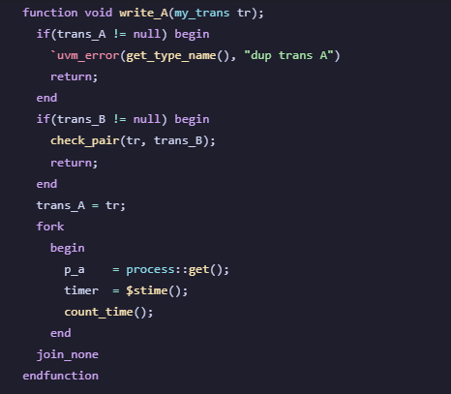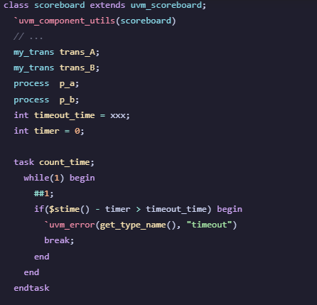
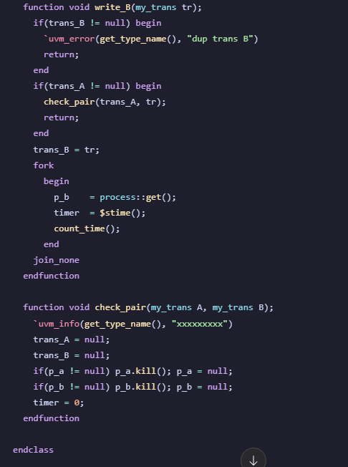

2. setup/hold violation
clk ____|^^^^|_____|^^^^|____|^^^^|____|^^^^|___
D ^^^^^^|____________________________________
Clk周期200ps，D在150ps的时候拉低，第一个上升沿在100ps
Tsetup = 150ps
Thold = 100ps
问是否有任何violation。
答案：发生了hold violation因为后者FF在rising edge开始接受信号，过了仅仅50ps信号D就拉低了.
follow up: 写checker/SVA来检查hold和setup violation:
//setup violation
int time_0 = 0;
always @(posedge clk) begin
if (($stime() – time_0) < T_setup) begin
`uvm_error(get_type_name(), "setup violation")
end
end
always @(D) begin
time_0 = $stime();
end

//hold violation
int time_0 = 0;
always @(posedge clk) begin
time_0 = $stime();
end
always @(D) begin
if($stime() – time_0 < Thold) begin
`uvm_error(get_type_name(), “hold violation”)
end
end

3. constraint
class base;
rand int a;
constraint c {(a >= 0 && a<=99 }|| (a >= 201 && a <= 299);}
endclass

class child extends base;
constraint c_0 {
a >= 100 && a <=199;
}
Endclass

问题随机化child class会怎样？ 会失败，因为两个约束都生效，但是条件互斥。
问假如把child class里面的约束c_0注释掉，如何对a完全随机化，也就是让base class里面的约束不生效？ 用c.constraint_mode(0);

Clock
来源文件：NVDA_CLK.docx
电面:
1. 写scoreboard，2个agent接进来，一个A一个B，分别会产生事务，顺序不确定，要求，发现一对A和B是想要的，这时候call function check pair. 如果连续收到2个A/2个B则报错，或者收到一个，另一个超过timeout还没到，也报错

2. setup/hold violation
clk ____|^^^^|_____|^^^^|____|^^^^|____|^^^^|___
D ^^^^^^|____________________________________
Clk周期200ps，D在150ps的时候拉低，第一个上升沿在100ps
Tsetup = 150ps
Thold = 100ps
问是否有任何violation。
答案：发生了hold violation因为后者FF在rising edge开始接受信号，过了仅仅50ps信号D就拉低了.
follow up: 写checker/SVA来检查hold和setup violation:
//setup violation
int time_0 = 0;
always @(posedge clk) begin
if (($stime() – time_0) < T_setup) begin
`uvm_error(get_type_name(), "setup violation")
end
end
always @(D) begin
time_0 = $stime();
end

//hold violation
int time_0 = 0;
always @(posedge clk) begin
time_0 = $stime();
end
always @(D) begin
if($stime() – time_0 < Thold) begin
`uvm_error(get_type_name(), “hold violation”)
end
end

3. constraint
class base;
rand int a;
constraint c {(a >= 0 && a<=99 }|| (a >= 201 && a <= 299);}
endclass

class child extends base;
constraint c_0 {
a >= 100 && a <=199;
}
Endclass

问题随机化child class会怎样？ 会失败，因为两个约束都生效，但是条件互斥。
问假如把child class里面的约束c_0注释掉，如何对a完全随机化，也就是让base class里面的约束不生效？ 用c.constraint_mode(0);

Panel:
第一轮:
- 过简历，了解background花了比较久
- 经典问题，给个dut，问怎么验。不过这个input ouput都是clock，需要脑子转个弯整体不难，但细节记不住了。
- 问了一些CDC的概念问题

第二轮:
- 写一个monitor和scoreboard，monitor负责监测一个clock的period，每capture一个clock cycle把这个时间打包发送给scoreboard。scb接了2个monitor，一个提供这个clock cycle，另一个是reference clock cycle。两个值的差不应该超过5%

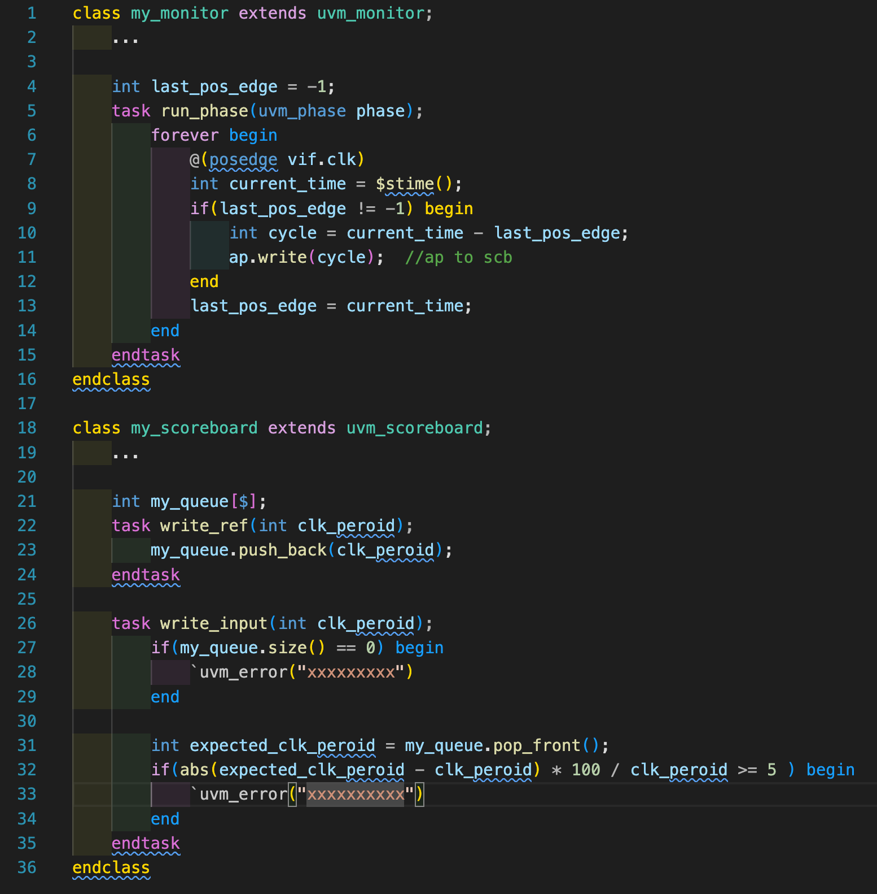

- 写个约束，记不住具体题目了，非常非常简单那种
- 写个assertion，非常简单具体记不住了, 大概答案就是这样:
$fell(a) |-> !b[*2:$];
第三轮:
- 问了一些x-prop相关知识
- 假设RTL verification做的很完备了，是否一定还要做gate level simulation
  - 需要，我给的答案是RTL -> gate 这个过程是EDA工具自动化完成的。你不能就认为这个过程100%正确的，你需要跑simulation来确认。而且这个翻译出来的gate，本身也是可以优化的。And，EDA工具的公司比如synopsys的工具现在也开始用ai了, ai 会犯错所以gate level simulation不可以省.
- sequence里面发起了一个rgm的写，问发生了什么
  - 会产生对应的bus transaction，然后dut会看到并且更新register file
  - 对于rgm本身，write被call的一瞬间desired value被更新，auto predict会更新mirror value
  - 如果你用uvm_do来写reg，你需要自己有个monitor去监测bus上发生了什么，然后创建对应的事物然后用自己写的predictor去更新mirror value
- 给了个uvm的test。问为什么说找不到test。因为没用工厂注册
  - 解释工厂注册的原理，用uvm源码解释的
  - 问如果new函数给的名字非常奇怪，没有意义的名字会不会work
    - 会work，但是你后面打log时候别人看不懂
    - 对于test component也许还可以，但如果你对于某个需要被多个component share的component，比如config。你做uvm config db的时候会非常痛苦，因为你这个名字和handler name/type name不一致
- 简单的算法题，function，输入是一个区间。多次call这个函数，合并区间并且去重输出全部unique number
  - 外部创建一个set，每次输入区间就把所有数字放到set里面即可

第四轮：
- 一个clock会经过三个模块，每个模块会有1个参数并对clock频率做修改，你知道最终的output clock f和clock input f，让写一段程序，输出一个合法的3个参数的组合，对于前面2个模块，每个模块的输出的时钟频率有一个范围。
clk_in(100Mhz) -> 模块a, 此时除以a_div, 输出的clk_a为10-1000mhz -> 模块b, 此时乘以b_div, 输出为clk_b为900mhz - 1.6ghz -> 经过模块c除以c_div, 输出为1000mhz.

这个一开始以为是dut，仔细看是个数学问题，程序用随机值依次随机a_div, b_div,由于最后的输出值是固定的，所以c_div是通过a_div和b_div求出的一个确定值.

a_div = $random(1, 10);
b_div = $random(9 * a_div, 16 * a_div);
c_div = ……
输入100mhz，输出1000mhz，说明最终输出是10倍的input，用分子式推导即可
- 写scoreboard，check pair是电面原题:
我说了是店面原题，但是面试官还是要面这个

Combo
来源文件：NVDA_combo.docx
1. 给一段代码：
A = input
B = A
C = B
Input 值为 0 1 2 3 4 5这样，问ABC三个值的变化情况(每个cycle)
- 改成NBA，问有什么变化么
- 隐藏bug: ABC的初始值是没给的，所以初始值是X
- 一段perl代码问你做的是什么 (不会写perl，所以用python来说明题目)
Initial array = [1, 2 ,3 ,4 ,5, 6, 3, 4, 5, 6]
final_array = []
for num_1 in initial_array:
matched = 0
for num_2 in range(len(final_array)):
If num_1 == num_2:
matched = 1
Break
If not matched:
Final_array.append(num_1)
这段代码结束以后final_array是initial_array的去重版本。
Follow up question问如何让这段代码更高效运行？
可以用一个set来追踪，不用每次都for loop循环final array.

- 模块有一个input signal 和一个clk, 2个output (error_assert, clear flag). 要求设计状态机:
初始值为IDLE状态，当收到第一个input signal pulse以后，64个cycle以内如果收到第二个pulse，error_assert要拉高，直到收到clear_flag然后恢复到idle状态。
答案： 需要一个counter，状态机每个clk更新状态。需要以下状态: IDLE, ERROR_WINDOW, ERROR_ASSERT.
初始状态IDLE并让counter=0，收到第一个input signal进入ERROR_WINDOW，开始每个cycle counter++。 如果counter >= 64重新进入IDLE状态. 如果counter < 64的时候收到第二个input signal pulse，进入ERROR_ASSERT状态并拉高error_assert. 收到clear_flag就拉低error_assert并回到IDLE状态。如果其他状态看到clear_flag则无视

- 给个DUT，一个input，但是input里面有channel id，对于output，有几个channel就有几个output port。问如何验证
  - 每个port需要一个agent，分别连到scb上，每个channel id创建一个queue，然后input 事物来了进queue，output 事物来了去queue里面做匹配然后校验
  - 对于这个场景写个driver。不难，要注意的是因为不确定是否back to back，所以每次要try next item，如果没有则drive_idle()
  - Follow up，如果每个channel是credit based呢？那么在driver里面需要每次拿到事物，对于对应的channel id看credit是否够用，如果不够用，我们需要一个associate array of queues，key是channel id，然后对于credit不够用的事物存到对应的queue里面。每个cycle尝试驱动事物的时候先看对应的channel有没有credit恢复，如果有的话先驱动数据结构里面的事物。 同时需要另一个线程来检测output port是否有事物出来了，如果有的话则需要增加对应channel的credit
  - Follow up，如果channel是不确定的呢？每次编译时候才知道有几个channel怎么处理？(不需要写详细代码。口述+简单代码即可)。
这种情况下只能用fork join来批量创建output port的agent/monitor，然后在这些agent和scb之间用一个fifo类似的数据结构，所有的事物写入这个fifo/mailbox，然后在scb那边，用一个线程不停的去从这个fifo里面取事物，然后做匹配/校验。 我在回答这个问题的时候没说具体用哪个数据结构，因为analysis fifo是不可以有多个ap同时往里写的，mailbox我也不确定是否可以支持多个port同时往一个mail box里面写，所以我当时说的是类似fifo的数据结构然后多个port往里面写。
- C++问题
  - Give a int number, set nth bit as 0
number = number & ~(1 << n);
需要注意的是，n不可以>=32，因为在C/C++里面你对一个32bit的值位移≧32的话，这个行为是undefined，也就是你会得到一个不确定的值但是编译器并不会报错.
  - 记不住具体问题了，但跟上面的操作差不多，简单的bit shift
- Vendor machine状态机设计
  - 不是传统的写代码，要跟面试官一起，理清楚需求，以及想好怎么设计最省状态，需要哪些状态，以及状态之前如何转移
  - 大概就是机器有2种商品，分别是15美分和25美分的商品。用户可以投币，用户只有5美分和20美分的硬币。找零有更多选择，5，10，15，20都可以找零。
  - 这是个开放问题，要和面试官一起设计这个贩卖机。比如是先投币还是先选商品，以及基于你的设计，有哪些可能的状态。比如如果先选商品，那么目标价格就确定了，到达指定金额会自动执行交易并找零，所以不会出现用户一直塞硬币塞进去很多钱的情况。
  - 大致流程：
    - 先确定目标商品
    - 开始投币，因为只有2种可能的投币选项，所以可以针对两种商品分别推倒出来所以可能的状态直到金额 >= 目标价。
    - 到达目标价之后给出商品开始进入找零，逻辑和上面类似只是余额是逐渐递减的过程，优先找最大额的硬币，直到balance为0
    - 全程都是沟通+口述，没怎么写代码，写的也都是确定有哪些状态的这种notes
    - 对于最终给商品的状态的确定能说出来mealy/moore machine的区别是加分项

GPU
来源文件：NVDA_GPU.docx
电面：
1. 什么是uvm phase，怎么work的
- objection是什么，怎么work的
- Constraint，给定address 和 size，要去读/写memory。然后同时有个range，要求不能读到这个range里面去（上限4096）
rand bit[31:0] address;
rand int size;
Constraint c {
address + size <= 4096;
address > range_upper_bound || addresss + size <= range_lower_bound;
}
- Follow up question，没有这个range了，现在规定不停的在0-4095这个区间里面取，直到不能取为止
加一个queue，每次取完在post randomize里面加入到这个queue里面， 然后用一个helper function，要求每次新产生的address + size不能和这个queue 里面的区间有overlap

- SVA
一个input clk，一个input int 是expected_clock_period. Input clk时钟周期是不稳定的，所以需要写个assertion和每个expected_clock_period相差不过5%.

Int last_rising_edge = -1;
always @(posedge clk) begin
last_rising_edge = $stime();
end

property my_property @(posedge clk);
last_rsing_edge != -1 |-> 100 * ($stime - last_rising_edge) / expected_period < 5;
endproperty

- Follow up question:
expected_clock_period is not synced with clk, how to do it?
Answer: use another variable to store expected_clock_period at each rising edge. And compare real clock period with this variable.

Interview-NV
来源文件：Interview-NV.docx
First interview:
- The interviewer(He) asked me if there is anything I did not on the resume but I want to share.
I said what I did is just on my resume. The better answer would be: I did have other projects, but I think they are not very related to the role. For example, in the network processor design course, we built a multi-threaded network processor with a hardware accelerator based on bloom filter to find the malicious packet in wired-speed.( I can also share ML hardware accelerator project below, but my brain just went blank during the interview)
- He asked me if I have any projects on my ML hardware accelerator courses.
My answer was too vague and not confident. Since I write it on my resume, I should prepare to talk about at least the overview of my project. So the better answer would be:
We first trained and quantized a CNN model called SqueezeNet on Pytorch. Then we modeled the hardware accelerator using HLS and implemented the accelerator on Xilinx ZYNQ FPGA platform to accelerate inference. (If asking for results, then answer accuracy and kernel latency(performance).)
- How RoB and CFC work together to allow out-of-order execution while guarantee in-order commitment
My explanation lacked organization. I started with RoB, but I didn’t explain that well. A clearer explanation: The ROB guarantees in-order retirement even though instructions execute out of order. Instructions may finish execution in any order, but they commit from the head of the ROB in program order. This ensures precise exceptions and allows safe recovery from branch mispredictions or faults. The ROB also tracks speculative instructions and identifies which younger instructions must be flushed after a misprediction.
The CFC handles speculative register renaming recovery. It maintains the committed RRAT state together with checkpointed speculative rename information that collectively represent the FRAT state. During dispatch, instructions are renamed using speculative mappings to eliminate WAR and WAW hazards. When a branch is dispatched, a checkpoint is created. If the branch later mispredicts, the processor restores the checkpoint associated with that branch and frees all younger speculative checkpoints.
- Why do we need two kinds of RAT, what they are solving
The FRAT (Front-end RAT) tracks the latest speculative register mappings and is used during dispatch for register renaming. It allows the processor to eliminate WAR and WAW hazards by assigning new physical registers to destination operands.
The RRAT (Retirement RAT) stores only committed mappings, so it represents the precise architectural state of the machine.
We need both because speculative instructions may later be flushed due to exceptions or branch mispredictions. In that case, the processor must recover the last correct architectural state quickly. The RRAT provides this committed mapping, while the FRAT may contain speculative mappings from wrong-path instructions.

- Then he asked what is the purpose of CFC and what is it solving in the tomasulo machine
I think it’s because I didn’t explain well in my previous question.
- Describe the key difference between MOESI vs simpler MESI protocol. What problem does that O state solve and how to improve performance
MOESI protocol adds an additional “dirty” state called O state.
The O state allows a cache line to be both dirty and shared at the same time.
In MESI, when another core reads a line in Modified state, the dirty data usually has to be written back to memory (or memory updated) before the line can become shared.
In MOESI, the cache holding the dirty line transitions from M to O and directly supplies the data to the requesting cache through cache-to-cache transfer. The requester enters S state while memory may still contain stale data.
This reduces memory writebacks and memory bandwidth usage, improving performance and latency.

- What is the difference between a particular processor owing the line in exclusive state versus modified state
I didn’t say the point. Exclusive state is the “clean” state that has the only copy of a cache line, while Modified state is the “dirty” state that has the only copy of a cache line.

- Fill the state transition table for each step using MOESI and MESI respectively
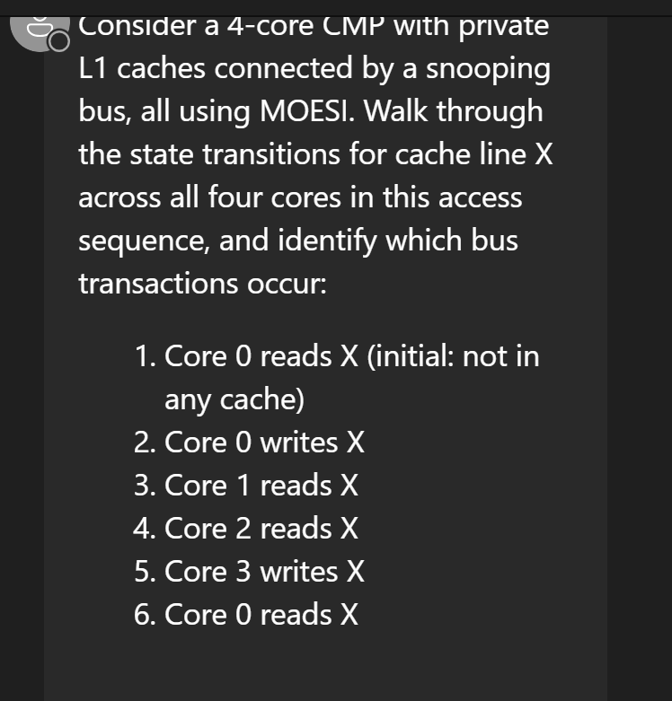
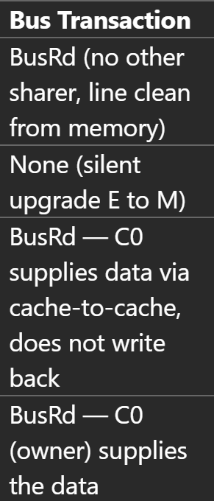
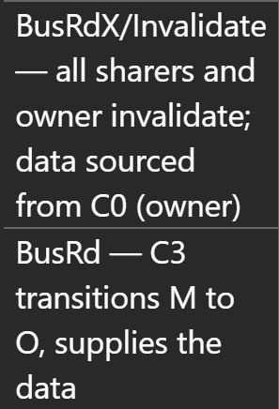

It’s ok for me to fill the table. But I didn’t answer the follow up question correctly: which step should write back to main memory using MESI protocol.
In MESI, the writeback occurs in step 3 and step 6.
In step 3, Core0 holds the cache line in Modified state. When Core1 reads the line, the line transitions from M to S. Since Shared state represents a clean shared copy, memory must become up-to-date before both caches can hold the line in S state.
Similarly, in step 6, Core3 holds the line in Modified state. When Core0 reads the line, Core3 transitions from M to S, so the modified data must again be written back (or memory updated) before the line becomes shared.

补充题目
手动录入的文字题 + 截图整理

一、DDR Memory Allocator UVM Transaction 题目（文字题）
写一个 UVM transaction / sequence item，用来描述一个 DDR memory allocator 的随机配置。要求如下：
- DDR 的分配粒度是 64 bytes。
- 总 allocated memory size 在 128KB 到 16MB 之间。
- 最多支持 8 个 tile，但实际存在的 tile 数量可以是 1 到 8 个。
- 只有存在的 tile 才会被分配 memory。
- 每个存在的 tile size/depth 在 128KB 到 1MB 之间。
- 所有存在的 tile 都必须完全落在 allocated memory range 内。
- 任意两个存在的 tile 之间不能 overlap。
- tile 的物理顺序可以是乱的，不能默认 tile0 一定在 tile1 前面。
要求把这些条件写进 UVM transaction 里的 random variables 和 constraints。

二、面试真题回忆（截图整理）
内容主要靠回忆题目顺序比较杂乱

第一轮
1. 简历相关
a. Cpu side能否修改cache 内容？（不因为read only）
b. 怎么保证两个transaction map到同一个set？（保证 (addr >> byteoffset)%num_set 相等）
c. PLRU
2. Uvm的启动流程
3. Uvm top module 里面包含什么？（clock，dut，interface之类的）
4. 一个transaction class 已经定义了默认约束。如何在运行时针对某一次随机化覆盖默认约束，而不修改原来的class（soft keyword 和inline constraint）
5. 怎么判断dut是不是验证完整

第二轮
1. 给了一个dut
a. 写一个可以在test里面定义是读或者写的sequence（sequence 里面用inline constraint，然后在test 里面设置参数）
b. 写一个test 包含并行的两个sequence一个write 一个read（fork join）
i. 怎么在test 里面保证并行的read 和write sequence 遵循先write 再read的顺序？（用semaphore进行线程的同步）
c. 写一个instruction的transaction，然后写了一些简单的constraint 比如说规定多少到多少位是op code，还有整体的范围有多大
i. 在这个transaction里面写一个covergroup
ii. 如果 operand 来自 forwarding path，怎么修改 transaction？（加入instruction id然后monitor 在根据同一个id 填transaction）

第三轮
1. 简历，项目的一些组件的实现细节并且现场写代码进行说明
a. 各讲一下ahb和apb的特点和区别
b. 有哪些harzard？（data，control，structural）
c. 写了一些简单的constraint
d. 写SVA检查ahblite burst 不能跨过1kb的边界
property p_no_1kb_cross;
int unsigned beats;
@(posedge HCLK) disable iff (!HRESETn)
(
HREADY &&
HTRANS == 2'b10, // NONSEQ, 新 burst 开始
beats = (HBURST == 3'b011) ? 4 : // INCR4
(HBURST == 3'b101) ? 8 : // INCR8
(HBURST == 3'b111) ? 16 : 1
)
|->
(
int'(HADDR[9:0]) +
beats * (1 << HSIZE) - 1 <= 1023
);
endproperty
2. 写SVA检查时钟 clk 的频率是否为 100MHz
property check_clock_period(realtime expected_period);
realtime previous_edge_time;
@(posedge clk)
(1, previous_edge_time = $realtime)
|=>
($realtime - previous_edge_time == expected_period);
endproperty
assert property (check_clock_period(10ns));
3. 一个接口连续传输 packet stream，除了 data，还需要哪些信号才能正确区分 packet（sop，eop和valid）

第四轮
1. 纯coding基本上是用sv写constraint 和function
a. 约束一个100个bit类型的动态数组的前8个元素的和等于6还有一些简单的constraint
b. 写一个function 返回这个数组所有连续十个1的起始位置
c. 约束一个动态数组让每次随机化产生的数字在某一个范围只出现一次
d. Inline constraint相关
e. 还有一些我记不太清楚了不过都是基础题，真题都有覆盖到

